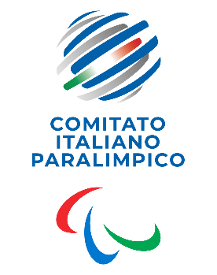
CIP Comitato Italiano Paralimpico

LOMBARDIA

GIUNTA 2025-2028

RAPPRESENTANTE FSNP/FSP
DI NICOLA SERGIO (FSNP)
MAGRO GRAZIANO (FSNP)
CASALINI LINDA (FSP)
RAPPRESENTANTE DSP/DSAP
CUSATI FRANCESCO
RAPPRESENTANTE ATLETA
RIVA GIULIA
RAPPRESENTANTE TECNICO
IMBRES ELIO

